#37

RUBIDIUM

Rb

37 85.468

GPS
ZONNECELLEN

TUMOREN

Rubidium- en cesiumklokken in GPS-satellieten helpen uw telefoon u te vertellen waar u bent.
Rubidiumionen kunnen worden toegevoegd aan perovskiet-zonnecellen om hun efficiëntie te verhogen.
De radioactieve isotoop rubidium-82 wordt in de geneeskunde gebruikt om hersentumoren te lokaliseren en in beeld te brengen..

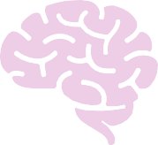
Ci © 2019 Andy Brunning/Royal Society of Chemistry
#IYPT2019

